AIMEDIArt

La médiation culturelle, enfin à la hauteur de vos expositions
Art-mediation with AI
Document marketing — institutions culturelles · 4 pages

Votre exposition mérite plus qu’un cartel et un audioguide figé
Une exposition naît de mois de travail curatoral. Pourtant, le visiteur reçoit souvent un seul discours, produit en semaines avec des outils éparpillés — textes rédigés à la main, studio d’enregistrement, traductions coûteuses, QR codes vers des pages statiques.
Le résultat ? Une médiation uniforme, coûteuse à produire, et aucune visibilité sur ce que le public ressent réellement — ni d’où il vient.
Pendant ce temps, votre visiteur — enfant, expert, touriste ou senior — attend une expérience immédiate, personnalisée et engageante. Sans application à installer. Sans questionnaire oublié en fin de visite. Il veut comprendre, ressentir et partager — là, maintenant, devant l’œuvre.
AIMEDIArt comble ce fossé entre la richesse de votre programmation et l’attente contemporaine du public.

Ce qu’AIMEDIArt change, en une phrase
AIMEDIArt est la plateforme en ligne qui transforme chaque exposition en médiation interactive, multilingue et mesurable — de la photographie de l’œuvre au bilan curatorale, dans une seule interface.

La chaîne unifiée
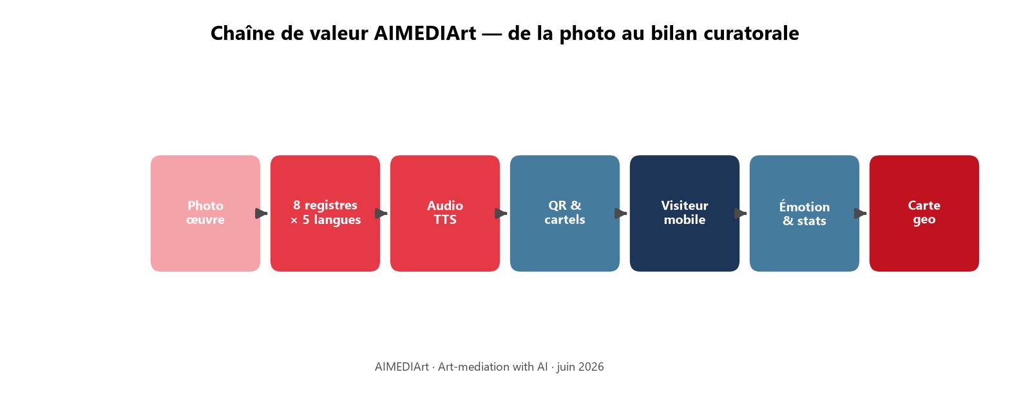
Chaîne de valeur AIMEDIArt
Photo de l'œuvre
→ 8 registres de discours × 5 langues × voix audio
→ Cartels imprimables avec QR code
→ Expérience visiteur sur mobile (sans app)
→ Émotion et cœurs recueillis à chaud
→ Statistiques + carte d'origine géographique
→ Rapports exportables
L’intelligence artificielle accélère. L’humain décide.

Trois piliers de valeur

1 — Produire dix fois plus, dix fois plus vite
Pour vous : commissaires, médiateurs, responsables de collections.
Ce qui prenait des semaines — rédiger, traduire, enregistrer, imprimer — se fait en quelques heures. À partir d’une simple photo, chaque œuvre devient :
- 8 histoires différentes : simple, poétique, expert, enfant, conteur…
- Jusqu’à 5 langues : français, anglais, allemand, espagnol, italien
- Des audioguides avec voix féminines et masculines
- Des cartels QR prêts à poser en salle
Exemple concret : une exposition de 30 œuvres peut produire jusqu’à 1 200 textes et 2 400 fichiers audio — sans studio d’enregistrement, sans armée de rédacteurs.
Vous gardez la main : vous validez, ajustez, enrichissez. L’IA propose ; vous curatoriez.

2 — Parler à chaque visiteur — au sens propre comme au figuré
Pour votre public : familles, scolaires, touristes internationaux, amateurs éclairés.
Le visiteur scanne le QR code et entre immédiatement dans l’œuvre. Il choisit le ton qui lui correspond : poétique pour rêver, expert pour approfondir, enfant pour émerveiller. Il lit, écoute au casque, prend son temps.
- Zéro friction : pas d’application à télécharger
- Zéro compte obligatoire pour découvrir
- Expérience mémorisée : à sa prochaine visite, le visiteur retrouve son registre préféré
« Mon fils de 9 ans et ma mère de 78 ans ont enfin vécu la même exposition — chacun à sa manière. »

3 — Comprendre ce que ressent vraiment votre public
Pour vos décideurs : directeurs, financeurs, artistes, chargés de mission.
AIMEDIArt ne se contente pas de compter les passages. Avant de quitter chaque œuvre, le visiteur exprime son émotion et attribue une note par cœurs — à chaud, au moment de la contemplation.
Vous disposez enfin de données qualitatives exploitables :
- Quelles œuvres émeuvent, lesquelles laissent indifférent ?
- Quels registres de lecture fonctionnent le mieux ?
- D’où viennent vos visiteurs et vos équipes ? — carte interactive, sans tracking GPS
Des rapports exportables alimentent vos bilans curatoraux, dossiers de financement et relation avec les artistes.
« Pour la première fois, nous savons quelle œuvre fait pleurer — et d’où viennent ceux qui l’ont vue. »

Avant / Après AIMEDIArt
 | Avant | Avec AIMEDIArt
Temps de préparation | Semaines | Quelques heures
Registres de discours | 1 | 8
Langues | 1 à 2 | Jusqu’à 5
Audioguides | Studio, coûteux | Générés en ligne
Mesure du public | Compteur de passages | Émotion par œuvre
Origine géographique | Inconnue | Carte interactive
Outils | Dispersés | Chaîne unifiée

Pour qui ?
Vous êtes… | AIMEDIArt vous apporte…
Galerie ou jeune structure | Médiation pro en quelques heures, à coût maîtrisé
Musée territorial ou centre d’art | Volume d’œuvres, multilingue, stats pour vos financeurs
Institution nationale ou réseau | Accompagnement sur mesure, capacité illimitée
Festival ou biennale | Déploiement événementiel clé en main
Du cartel de quartier au grand musée — une seule plateforme, adaptée à la taille de votre exposition.

Nos formules
Formule | Pour qui | L’essentiel
Étincelle | Découvrir | Essai gratuit 30 jours · 10 œuvres · idéal pour tester sur votre prochaine expo
Atelier | Galeries, petites expos | 59 €/mois · 100 œuvres · 1 500 visiteurs/mois · audio inclus
Horizon | Musées, centres d’art | 149 €/mois · 500 œuvres · 2 500 visiteurs/mois · 5 langues
Rayonnement | Grands comptes | Sur devis · illimité · accompagnement dédié
Zénith | Grands événements | Sur devis · biennale, festival, blockbuster
Facturation mensuelle ou annuelle (11 mois pour 12). Plan veille disponible hors saison.
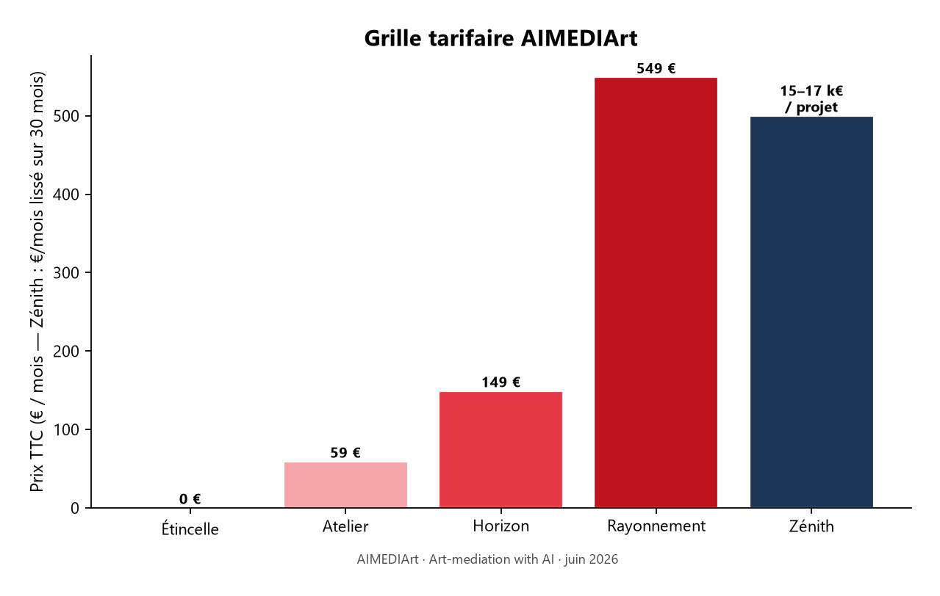
Grille tarifaire AIMEDIArt
Commencez sans risque : l’essai Étincelle ne demande aucune carte bancaire pour découvrir la chaîne complète de production.

Pourquoi maintenant ?
Le secteur culturel vit une double mutation : la numérisation des parcours visiteurs et l’arrivée de l’IA dans la production de contenus. La plupart des acteurs n’ont ni les outils ni le temps de tirer parti de ces évolutions.
AIMEDIArt propose une réponse clé en main, pensée pour vos contraintes réelles :
- Budgets maîtrisés et abonnement sans engagement lourd
- Saisonnalité des expositions (plan veille entre deux accrochages)
- Sites sans réseau mobile : médiation accessible dès le scan
- Respect de la vie privée : pas de tracking GPS, localisation par adresse ou IP

Ce qui nous distingue
- Une chaîne complète — production, diffusion, mesure — pas un outil isolé
- Le contrôle éditorial reste entre vos mains
- 8 registres × 5 langues : une profondeur de médiation inégalée
- Mesure émotionnelle à chaud, pas des enquêtes tardives
- Cartographie géographique de votre rayonnement territorial
- Propriété intellectuelle protégée · plateforme en production · hébergement sécurisé (Europe)

Vision
Nous avons la conviction que la médiation culturelle de demain sera émotionnelle, personnalisée et mesurable.
Que chaque visiteur — quel que soit son âge, sa langue ou son niveau de culture — puisse entrer en relation authentique avec l’œuvre.
Que toute institution, quelle que soit sa taille, dispose des mêmes armes que les grands musées nationaux.
AIMEDIArt n’est pas un gadget technologique. C’est un levier de rayonnement pour vos lieux, un outil de fidélisation pour vos publics, et une preuve de valeur pour vos financeurs.

Passez à l’action
Vous préparez une exposition ?
Demandez une démonstration personnalisée sur vos propres œuvres — ou lancez un essai Étincelle gratuit dès aujourd’hui.
Vous êtes curateur, médiateur ou directeur ?
Nous vous accompagnons de la première photographie au cartel imprimé, en une session de travail.

AIMEDIArt.com
Art-mediation with AI
Contact : [votre adresse e-mail] · [votre téléphone]

Document marketing AIMEDIArt — juin 2026 · Usage commercial et institutionnel

